
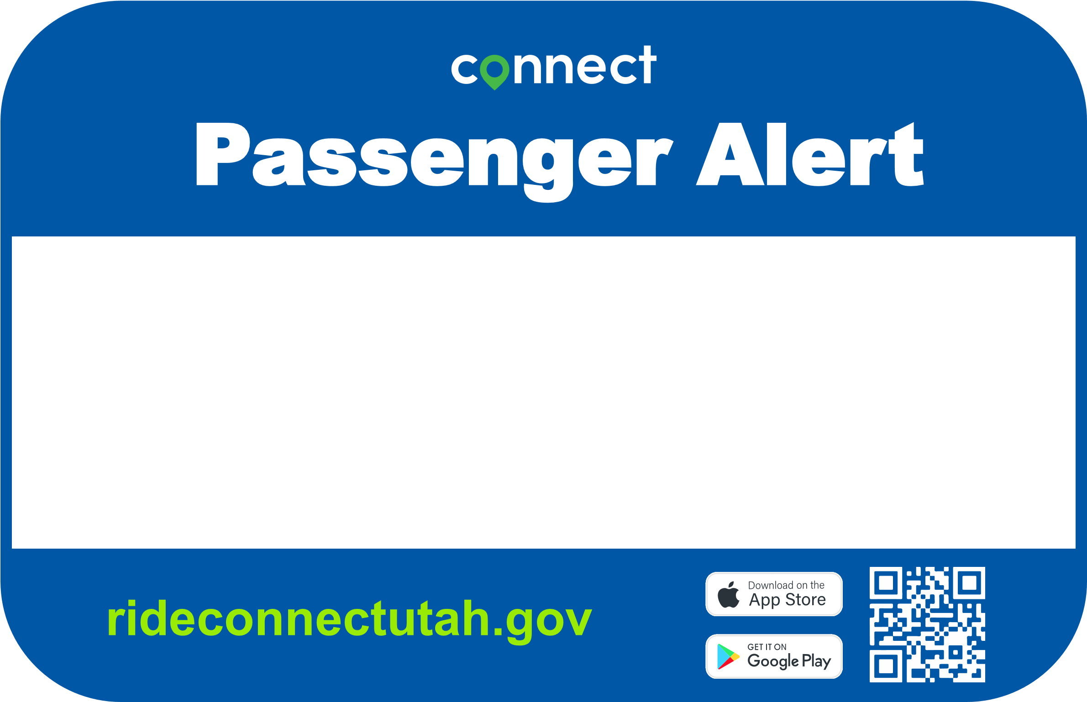
In observance of Christmas & New Years
Wed, December 24 & Wed Jan 1, 2026 Last Departures:
Rt 11 @ 5:30pm, Rt 12 @6:00pm, Rt 15 @ 5:30pm
Rt 16 @4:45pm. **All other Routes @ 6:30pm**
Thursday, December 25
CLOSED FOR TRANSIT SERVICE

Scan for Holiday Schedule

Con motivo de Navidad y Año Nuevo
Miércoles 24 de diciembre y miércoles 1 de enero de 2026 Últimas salidas:
Rt 11 @ 5:30pm, Rt 12 @ 6:00pm, Rt 15 @ 5:30pm
Rt 16 @ 4:45pm **Todas las demás rutas @ 6:30pm**
Jueves 25 de diciembre
CERRADO POR SERVICIO DE TRÁNSITO

escanear código para horarios de vacaciones

